

**MATERIA**

Programación Web

**CARRERA**

Ingeniería En Sistemas Computacionales

**PRESENTA:**

**NOMBRE DEL ALUMNO**

**Loza Martinez Angelo De Jesus**

**NOMBRE DEL MAESTRA:**

**Lic. Angélica María Ortiz Gaucín**

**LEÓN, GUANAJUATO Periodo: Agosto-Diciembre 2017**

**Introducción**

A continuación, se presentarán las diferencias de utilizar un asistente de elaboración de páginas web rudimentario como Word, en comparación con codificar línea por línea la página en lenguaje de marcado HTML.

Una de las principales causas por las cuales se utiliza este tipo de asistente es por la rapidez, sin embargo, se recomienda ampliamente hacerlo paso por paso.

**Tabla**

|  |  |  |  |  |  |  |
| --- | --- | --- | --- | --- | --- | --- |
| Realizado en: | Total, líneas de código | Tamaño de archivo | Tiempo aproximado de Realización | | Ventajas | Desventajas |
| Word como página web | 1148 | 60.1 KB | 2 min. | * Se realiza en un tiempo muy corto. * Es mucho más fácil. * Se pueden arrastrar elementos y componentes. | | * Es muy extenso el código * Puede resultar un diseño extraño. * Díficil de modificar. |
| Código HTML en Block de Notas | 59 | 1.09 KB | 16 min. | | * Para los mismos diseñadores del sitio web, es ordenado. * Es muy comprensible el código. * Compacto. * Sostenible. | * Mayor tiempo de elaboración. * No hay reconocimiento de errores. * Mayor tiempo en apertura en navegador. * Pruebas más tardadas. |
| Editor de página web | 42 | 1.04 KB | 10 min. | | * Recomienda sintaxis * Más rapidez en depuración * Mayor ahorro de tiempo * Fácil apertura de archivo en navegador. | * Mal Acostumbra al Programador. * Mayor tiempo de elaboración. * Lento en abrir el editor. |

**Capturas de Pantalla**

Tamaños

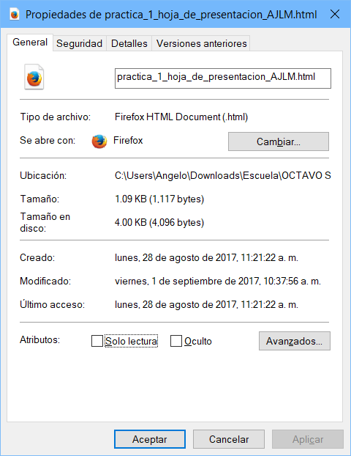 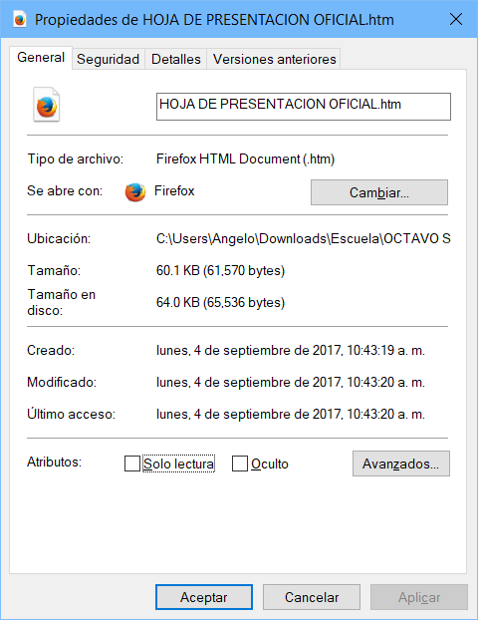

Word



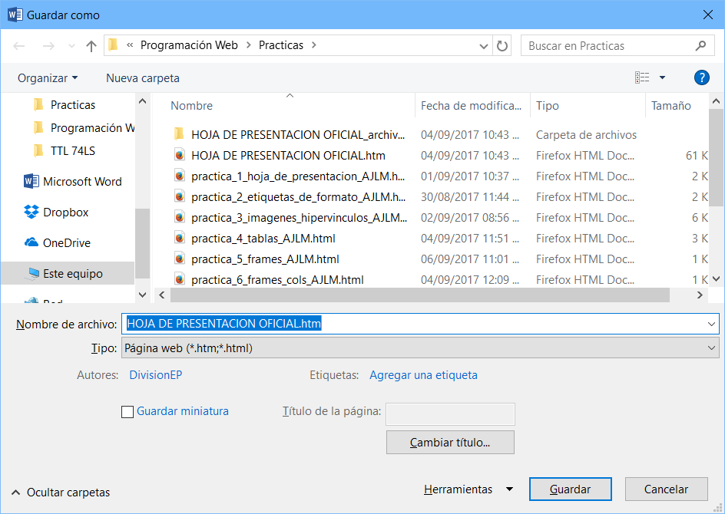

Block de notas

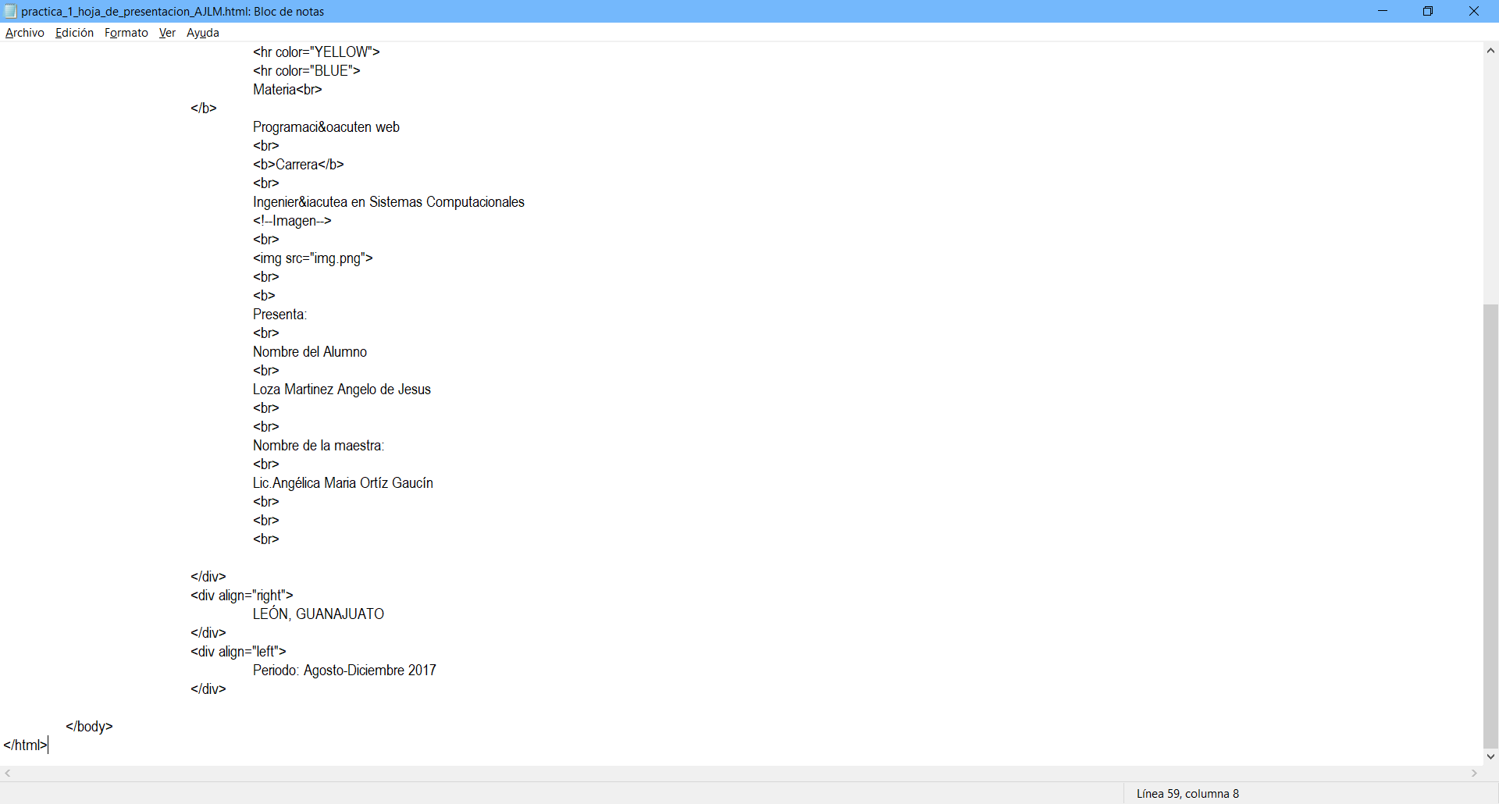

Sublime Text 3

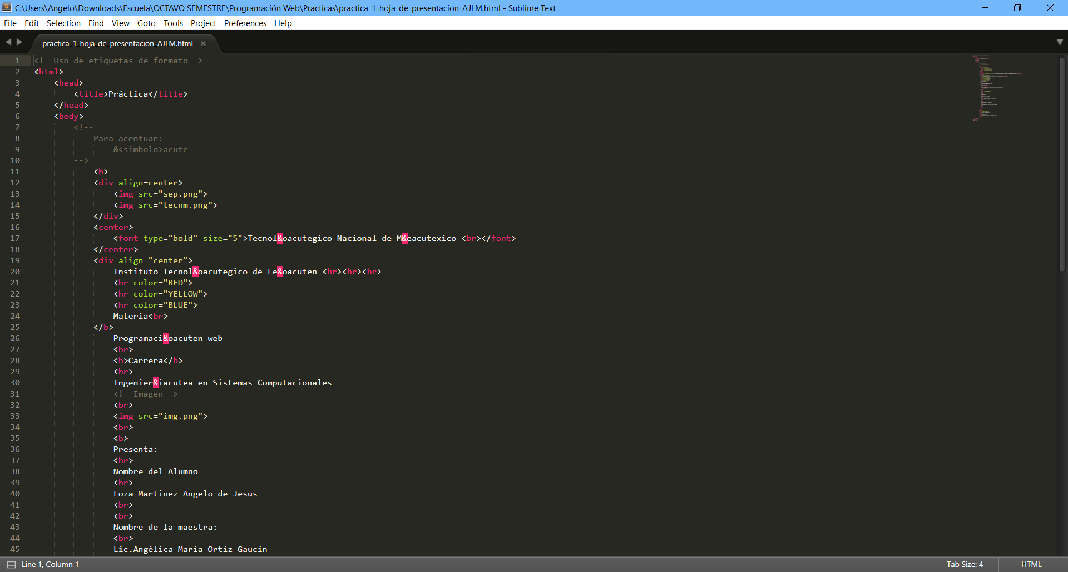

**Conclusión**

Como conclusión obtuve que es mejor utilizar un editor de páginas web, ya que para estar en producción el tiempo es dinero y un menor tiempo de elaboración tomando en cuenta que un generador de páginas como web darían un código insostenible por ser difícil de comprender y con un editor uno es el responsable de que codifica además de optimizar los tiempos de realización al recomendar etiquetas, y líneas automáticamente. Aunque en el ámbito académico el Block de Notas es el más recomendable por la memorización del código y estructuración manual.